

**Análisis y desarrollo de software para gestionar el consumo de energía de un hogar**

**Camilo Augusto Dangaud Rojas: 2310180204**

**Melany Olivera Atencio: 2310180194**

**Karol Dayana Hernández Guzmán: 2310180241**

**Jhon Arrieta**

**Ingeniero de Sistemas**

**FUNDACION UNIVERSITARIA COLOMBO INTERNACIONAL.**

**TECNOLOGIA EN DESARROLLO DE SOFTWARE**

**SEMESTRE XX**

**CARTAGENA DE INDIAS DT y C.**

**2020.**

**TABLA DE CONTENIDO**

La tabla de contenido está generada de forma automática, pero **se debe actualizar manualmente**. Para esto se debe colocar el puntero sobre cualquier zona dentro de la tabla de contenido, haga clic en el botón derecho del mouse y en la lista que aparece de clic en el icono “**Actualizar Campos**”, luego aparecerá una ventana en la cual debe seleccionar la opción “**Actualizar toda la tabla**”, por último, de clic en el botón “**Aceptar**”.

**GLOSARIO.**

**[1.](https://word-edit.officeapps.live.com/we/wordeditorframe.aspx?ui=es-ES&rs=ES-AR&hid=PSXJ4GyiSUO2%2F%2FdAkQIMTw.0.0&wopisrc=https%3A%2F%2Fwopi.onedrive.com%2Fwopi%2Ffiles%2F6C7709514B4CC7BC!630&wde=docx&sc=host%3D%26qt%3DDefault&mscc=1&wdp=0&uih=onedrivecom&jsapi=1&jsapiver=v2&corrid=81373e68-f27a-4bd0-80ef-5c726a894e82&usid=81373e68-f27a-4bd0-80ef-5c726a894e82&newsession=1&sftc=1&uihit=editaspx&muv=1&cac=1&mtf=1&sfp=1&sdp=1&hch=1&hwfh=1&dchat=1&wdorigin=SDX.Skydrive*Root&wdhostclicktime=1700514334233&instantedit=1&wopicomplete=1&wdredirectionreason=Unified_SingleFlush" \l "_Toc31098154)****INTRODUCCIÓN**

**[2.](https://word-edit.officeapps.live.com/we/wordeditorframe.aspx?ui=es-ES&rs=ES-AR&hid=PSXJ4GyiSUO2%2F%2FdAkQIMTw.0.0&wopisrc=https%3A%2F%2Fwopi.onedrive.com%2Fwopi%2Ffiles%2F6C7709514B4CC7BC!630&wde=docx&sc=host%3D%26qt%3DDefault&mscc=1&wdp=0&uih=onedrivecom&jsapi=1&jsapiver=v2&corrid=81373e68-f27a-4bd0-80ef-5c726a894e82&usid=81373e68-f27a-4bd0-80ef-5c726a894e82&newsession=1&sftc=1&uihit=editaspx&muv=1&cac=1&mtf=1&sfp=1&sdp=1&hch=1&hwfh=1&dchat=1&wdorigin=SDX.Skydrive*Root&wdhostclicktime=1700514334233&instantedit=1&wopicomplete=1&wdredirectionreason=Unified_SingleFlush" \l "_Toc31098155)****PLANTEAMIENTO DEL PROBLEMA**

**[3.](https://word-edit.officeapps.live.com/we/wordeditorframe.aspx?ui=es-ES&rs=ES-AR&hid=PSXJ4GyiSUO2%2F%2FdAkQIMTw.0.0&wopisrc=https%3A%2F%2Fwopi.onedrive.com%2Fwopi%2Ffiles%2F6C7709514B4CC7BC!630&wde=docx&sc=host%3D%26qt%3DDefault&mscc=1&wdp=0&uih=onedrivecom&jsapi=1&jsapiver=v2&corrid=81373e68-f27a-4bd0-80ef-5c726a894e82&usid=81373e68-f27a-4bd0-80ef-5c726a894e82&newsession=1&sftc=1&uihit=editaspx&muv=1&cac=1&mtf=1&sfp=1&sdp=1&hch=1&hwfh=1&dchat=1&wdorigin=SDX.Skydrive*Root&wdhostclicktime=1700514334233&instantedit=1&wopicomplete=1&wdredirectionreason=Unified_SingleFlush" \l "_Toc31098156)****JUSTIFICACIÓN**

**[4.](https://word-edit.officeapps.live.com/we/wordeditorframe.aspx?ui=es-ES&rs=ES-AR&hid=PSXJ4GyiSUO2%2F%2FdAkQIMTw.0.0&wopisrc=https%3A%2F%2Fwopi.onedrive.com%2Fwopi%2Ffiles%2F6C7709514B4CC7BC!630&wde=docx&sc=host%3D%26qt%3DDefault&mscc=1&wdp=0&uih=onedrivecom&jsapi=1&jsapiver=v2&corrid=81373e68-f27a-4bd0-80ef-5c726a894e82&usid=81373e68-f27a-4bd0-80ef-5c726a894e82&newsession=1&sftc=1&uihit=editaspx&muv=1&cac=1&mtf=1&sfp=1&sdp=1&hch=1&hwfh=1&dchat=1&wdorigin=SDX.Skydrive*Root&wdhostclicktime=1700514334233&instantedit=1&wopicomplete=1&wdredirectionreason=Unified_SingleFlush" \l "_Toc31098157)****OBJETIVOS**

**[4.1.](https://word-edit.officeapps.live.com/we/wordeditorframe.aspx?ui=es-ES&rs=ES-AR&hid=PSXJ4GyiSUO2%2F%2FdAkQIMTw.0.0&wopisrc=https%3A%2F%2Fwopi.onedrive.com%2Fwopi%2Ffiles%2F6C7709514B4CC7BC!630&wde=docx&sc=host%3D%26qt%3DDefault&mscc=1&wdp=0&uih=onedrivecom&jsapi=1&jsapiver=v2&corrid=81373e68-f27a-4bd0-80ef-5c726a894e82&usid=81373e68-f27a-4bd0-80ef-5c726a894e82&newsession=1&sftc=1&uihit=editaspx&muv=1&cac=1&mtf=1&sfp=1&sdp=1&hch=1&hwfh=1&dchat=1&wdorigin=SDX.Skydrive*Root&wdhostclicktime=1700514334233&instantedit=1&wopicomplete=1&wdredirectionreason=Unified_SingleFlush" \l "_Toc31098158)****OBJETIVOS GENERAL**

￼

**[5.](https://word-edit.officeapps.live.com/we/wordeditorframe.aspx?ui=es-ES&rs=ES-AR&hid=PSXJ4GyiSUO2%2F%2FdAkQIMTw.0.0&wopisrc=https%3A%2F%2Fwopi.onedrive.com%2Fwopi%2Ffiles%2F6C7709514B4CC7BC!630&wde=docx&sc=host%3D%26qt%3DDefault&mscc=1&wdp=0&uih=onedrivecom&jsapi=1&jsapiver=v2&corrid=81373e68-f27a-4bd0-80ef-5c726a894e82&usid=81373e68-f27a-4bd0-80ef-5c726a894e82&newsession=1&sftc=1&uihit=editaspx&muv=1&cac=1&mtf=1&sfp=1&sdp=1&hch=1&hwfh=1&dchat=1&wdorigin=SDX.Skydrive*Root&wdhostclicktime=1700514334233&instantedit=1&wopicomplete=1&wdredirectionreason=Unified_SingleFlush" \l "_Toc31098160)****MARCO REFERENCIAL**

**5.1 MARCO TEÓRICO**

**6. DESARROLLO O INFORME FINAL DEL PROYECTO**

**[7.](https://word-edit.officeapps.live.com/we/wordeditorframe.aspx?ui=es-ES&rs=ES-AR&hid=PSXJ4GyiSUO2%2F%2FdAkQIMTw.0.0&wopisrc=https%3A%2F%2Fwopi.onedrive.com%2Fwopi%2Ffiles%2F6C7709514B4CC7BC!630&wde=docx&sc=host%3D%26qt%3DDefault&mscc=1&wdp=0&uih=onedrivecom&jsapi=1&jsapiver=v2&corrid=81373e68-f27a-4bd0-80ef-5c726a894e82&usid=81373e68-f27a-4bd0-80ef-5c726a894e82&newsession=1&sftc=1&uihit=editaspx&muv=1&cac=1&mtf=1&sfp=1&sdp=1&hch=1&hwfh=1&dchat=1&wdorigin=SDX.Skydrive*Root&wdhostclicktime=1700514334233&instantedit=1&wopicomplete=1&wdredirectionreason=Unified_SingleFlush" \l "_Toc31098163)****CONCLUSIONES**

**[8.](https://word-edit.officeapps.live.com/we/wordeditorframe.aspx?ui=es-ES&rs=ES-AR&hid=PSXJ4GyiSUO2%2F%2FdAkQIMTw.0.0&wopisrc=https%3A%2F%2Fwopi.onedrive.com%2Fwopi%2Ffiles%2F6C7709514B4CC7BC!630&wde=docx&sc=host%3D%26qt%3DDefault&mscc=1&wdp=0&uih=onedrivecom&jsapi=1&jsapiver=v2&corrid=81373e68-f27a-4bd0-80ef-5c726a894e82&usid=81373e68-f27a-4bd0-80ef-5c726a894e82&newsession=1&sftc=1&uihit=editaspx&muv=1&cac=1&mtf=1&sfp=1&sdp=1&hch=1&hwfh=1&dchat=1&wdorigin=SDX.Skydrive*Root&wdhostclicktime=1700514334233&instantedit=1&wopicomplete=1&wdredirectionreason=Unified_SingleFlush" \l "_Toc31098164)****REFERENCIAS bibliográficas.**

**[9.](https://word-edit.officeapps.live.com/we/wordeditorframe.aspx?ui=es-ES&rs=ES-AR&hid=PSXJ4GyiSUO2%2F%2FdAkQIMTw.0.0&wopisrc=https%3A%2F%2Fwopi.onedrive.com%2Fwopi%2Ffiles%2F6C7709514B4CC7BC!630&wde=docx&sc=host%3D%26qt%3DDefault&mscc=1&wdp=0&uih=onedrivecom&jsapi=1&jsapiver=v2&corrid=81373e68-f27a-4bd0-80ef-5c726a894e82&usid=81373e68-f27a-4bd0-80ef-5c726a894e82&newsession=1&sftc=1&uihit=editaspx&muv=1&cac=1&mtf=1&sfp=1&sdp=1&hch=1&hwfh=1&dchat=1&wdorigin=SDX.Skydrive*Root&wdhostclicktime=1700514334233&instantedit=1&wopicomplete=1&wdredirectionreason=Unified_SingleFlush" \l "_Toc31098165)****ANEXOS**

**RESUMEN**

En este proyecto, se llevará a cabo un análisis exhaustivo del consumo de energía en hogares familiares con el objetivo de identificar formas de reducir los costos mensuales y optimizar el uso de energía. Para lograrlo, se enfocará en la automatización del hogar mediante diversas herramientas para mantener una vigilancia continua las 24 horas del día.

La iniciativa busca transformar significativamente el estilo de vida diario de las personas, ya que la modernización ha brindado comodidades que impactan el medio ambiente. En el contexto del crecimiento poblacional y avance tecnológico, las comodidades modernas, como electrodomésticos y maquinaria automatizada, han mejorado la calidad de vida pero también han contribuido al deterioro ambiental. La propuesta es abordar esta problemática comenzando por la reducción del consumo energético diario en hogares y residencias.

Se plantea la pregunta crucial: ¿Cuánta energía estamos utilizando realmente? Se señala que muchas empresas sobrecargan a los consumidores al no reflejar con precisión su consumo real, debido a la naturaleza constante del flujo de energía y el uso innecesario de dispositivos electrónicos. La solución propuesta implica la implementación de un contador de energía más preciso proporcionado por la compañía energética.

El proyecto está motivado por la necesidad de abordar este problema, especialmente para aquellos con ingresos bajos y moderados, con el objetivo de minimizar los gastos del hogar. La relevancia del proyecto radica en su impacto directo en la vida cotidiana de las familias y su intención de mejorar la gestión financiera para invertir en áreas más beneficiosas.

El beneficio esperado para las familias e individuos es un ahorro financiero que puede destinarse a diversas inversiones en lugar de agotarse en los gastos del hogar. Además, se destaca que este enfoque puede tener objetivos adicionales, como la protección financiera ante pérdidas de ingresos, el acceso a bienes costosos, y la mitigación de problemas de salud y educación.

**Palabras claves**

Programación básica, código, java, IDE, netbeans

**ABSTRAC.**

In this project, a comprehensive analysis of energy consumption in family homes will be carried out with the aim of identifying ways to reduce monthly costs and optimize energy use. To achieve this, it will focus on home automation using various tools to maintain continuous surveillance 24 hours a day.

The initiative seeks to significantly transform people's daily lifestyle, as modernization has provided amenities that impact the environment. In the context of population growth and technological advancement, modern conveniences, such as household appliances and automated machinery, have improved the quality of life but have also contributed to environmental deterioration. The proposal is to address this problem starting with the reduction of daily energy consumption in homes and residences.

It raises the crucial question: How much energy are we really using? It is noted that many companies overburden consumers by not accurately reflecting their actual consumption, due to the constant nature of energy flow and unnecessary use of electronic devices. The proposed solution involves the implementation of a more accurate energy meter provided by the energy company.

The project is motivated by the need to address this issue, especially for those with low and moderate incomes, with the goal of minimizing household expenses. The relevance of the project lies in its direct impact on the daily lives of families and its intention to improve financial management to invest in more beneficial areas.

The expected benefit for families and individuals is financial savings that can be allocated to various investments instead of being used up on household expenses. Furthermore, it is highlighted that this approach may have additional objectives, such as financial protection against income losses, access to expensive goods, and mitigation of health and education problems.

**INTRODUCCIÓN**

En este proyecto se analizará a profundidad el consumo energético de una casa doméstica, con el fin de poder encontrar maneras de reducir los costos mensuales de la energía de esta, así como optimizar el uso de la energía. Para lograr este cometido, este proyecto tendrá un enfoque en la automatización de una casa utilizando diferentes herramientas que permitirán mantener un hogar monitoreado las 24 horas.

Este proyecto se enfocará en generar un gran cambio a la forma diaria de vivir de muchas personas, debido a que, a través de los años, la modernización ha brindado un estilo de vida más cómodo, el cual ha traído consigo un gran daño ambiental a consecuencia de esta. Con el crecimiento moderno, la poca tasa de mortalidad y la gran tasa de natalidad humana, ha traído consecuente el alto consumo de recursos naturales para el diario vivir, hace que dependamos en gran parte de las tecnologías avanzadas, y a su vez estas tecnologías avanzadas necesitan de gran cantidad de combustible y energía para funcionar, por lo que el uso desmedido de estas tecnologías avanzadas ha generado un cambio radical al medio ambiente del planeta, como también, los altos costo de dinero que se necesita para suplir las necesidades básicas humanas. Con fin de no quedarnos sin recursos medio ambientales en el planeta para suplir nuestras necesidades energéticas, realizar un cambio en el consumo energético de los hogares se debe hacer ya.

Para lograr un resultado en la reducción de consumo energético mensual del hogar se utilizarán bases de datos y documentos para apoyar esta investigación, como también se realizará un programa de gestión automatizada de energía que muestren de manera simplificada los diferentes aparatos que consumen energía a diario y su consumo energético promedio por día, todo con el fin de lograr un cambio a corto y mediano plazo en la forma en que las personas utilizamos nuestros recursos energéticos

no solo busca mejorar la eficiencia energética en el ámbito doméstico, sino también generar un cambio significativo en la forma de vida cotidiana de las personas. A lo largo de los años, la modernización ha proporcionado comodidades, pero a un costo ambiental considerable

. El crecimiento demográfico, la baja tasa de mortalidad y la alta tasa de natalidad humana han llevado a un consumo desmedido de recursos naturales para satisfacer nuestras necesidades diarias.Esta dependencia de tecnologías avanzadas, que a su vez requieren grandes cantidades de combustible y energía, ha contribuido al daño ambiental y ha generado costos financieros elevados para cubrir las necesidades básicas humanas. Ante esta realidad, es imperativo realizar cambios en el consumo energético de los hogares para preservar los recursos ambientales del planeta y garantizar un suministro sostenible de energía.

**PLANTEAMIENTO DEL PROBLEMA**

Durante el crecimiento de la población humana en el planeta, hemos sido testigos de un gran cambio tecnológico en el planeta, las tecnologías avanzadas como electrodomésticos y maquinarias automatizadas han hecho que nuestro estilo de vida sea mucho más cómoda y sencilla, pero el uso de estas requiere de energía y recursos naturales, haciendo que el planeta sufra daños irreparables en su naturaleza, ¿Cómo podemos empezar a minimizar esto? La respuesta sería reduciendo el consumo general de energía que las casas y viviendas producen a diario.

.

¿Cuáles son los elementos del problema: datos, situaciones y conceptos relacionados con el mismo?

Datos: A lo largo del tiempo, se ha observado un aumento en la población humana en el planeta.

Situaciones: El crecimiento demográfico ha llevado a una mayor demanda de recursos y servicios, incluyendo energía.

Conceptos: El aumento de la población contribuye a la presión sobre los recursos naturales y energéticos.

¿Cuáles son los hechos anteriores que guardan relación con el problema?

El aumento en la cantidad de personas ha llevado a una mayor demanda de servicios, incluyendo el uso de tecnologías avanzadas que consumen energía.

¿Cuál es la situación actual?

En la actualidad, nos encontramos en un escenario donde el crecimiento continuo de la población humana se ha traducido en un uso masivo de tecnologías avanzadas, tales como electrodomésticos y maquinaria automatizada. Estas innovaciones han indudablemente mejorado nuestro estilo de vida, proporcionando comodidades y simplificando tareas diarias.

¿Cuál es la relevancia del problema?

la relevancia de este problema se manifiesta en su capacidad para abordar desafíos ambientales, aliviar presiones económicas, promover un cambio en los estilos de vida y fomentar una gestión más eficiente de los recursos energéticos, contribuyendo así a un futur stenible. o más so

**JUSTIFICACIÓN**

Para mitigar este problema radica en reducir el consumo general de energía en hogares y viviendas. Este desafío se sustenta en datos que indican un aumento poblacional y una mayor demanda de recursos, especialmente en el ámbito tecnológico. La actual situación refleja una dependencia masiva de tecnologías avanzadas, como electrodomésticos, que, si bien mejoran nuestro estilo de vida, también intensifican la presión sobre los recursos naturales. La relevancia de abordar este problema radica en su capacidad para aliviar tensiones económicas, promover un cambio hacia estilos de vida más sostenibles y contribuir a un futuro más equitativo y respetuoso con el medio ambiente.

**OBJETIVOS**

**OBJETIVO GENERAL.**

Este proyecto tiene como objetivo realizar un control del consumo de energía de un hogar mediante un software, permitiendo así la reducción y optimización de la misma. Se identificará que productos del hogar hacen un aumento significativo en el consumo de energía, cómo usarlos de manera eficiente para ahorrar energía.

¿Qué se va a hacer? En este proyecto, se llevará a cabo la implementación de un software destinado a controlar el consumo de energía en un hogar. El propósito central es lograr una reducción significativa y una optimización eficiente de la energía utilizada. A través de este software, se realizará una identificación detallada de los productos del hogar que generan un aumento notable en el consumo energético

¿Cómo se va a hacer?Se diseñará y desarrollará un software específico para monitorizar el consumo de energía en el hogar. Este software será capaz de recopilar datos detallados sobre el uso de la energía por parte de diferentes dispositivos y electrodomésticos

¿Para qué se va a hacer? Se lleva a cabo con la finalidad de mejorar la eficiencia energética en el hogar, promover prácticas más sostenibles y generar beneficios tanto a nivel ambiental como económico para los residentes del hogar

.

**OBJETIVOS ESPECIFICOS**

- Diseñar y desarrollar un software específico capaz de monitorizar detalladamente el consumo de energía en el hogar, permitiendo la recopilación de datos precisos sobre el uso de diferentes dispositivos y electrodomésticos.

- Realizar un análisis exhaustivo de los datos recopilados para identificar los productos específicos del hogar que generan un aumento significativo en el consumo de energía, estableciendo patrones y tendencias clara.

- Proporcionar directrices claras para la optimización del uso de energía en el hogar

* **MARCO REFERENCIAL**

El marco referencial constituye uno de los más importantes aspectos en la construcción de un proyecto de aula, ya que es donde esta evidenciado el trabajo de revisión y soporte bibliográfico del proyecto. Los conceptos, teorías, estudios de caso, artículos y trabajos previos expuestos deben estar debidamente referenciados siguiendo la norma de estilo APA.

**MARCO REFERENCIAL;**

**INE**

**Instituto Nacional de Estadística.**

[**https://www.ine.es/DEFIne/es/concepto.htm?c=4514&tf=&op=**](https://www.ine.es/DEFIne/es/concepto.htm?c=4514&tf=&op=)

**MARCO TEÓRICO**

El consumo de un hogar se define como la adquisición de bienes y servicios para satisfacer las necesidades y deseos de las familias. El marco teórico aplicado a este estudio se apoya en varios conceptos fundamentales. La Teoría de la Utilidad sostiene que las personas toman decisiones racionales para maximizar su satisfacción al consumir bienes y servicios, buscando optimizar la utilidad obtenida. La Teoría del Ciclo de Vida argumenta que el consumo varía a lo largo de la vida de una persona, influenciado por factores como la edad, los ingresos y las expectativas futuras. El Efecto Ingreso establece que, a medida que aumenta el ingreso, también lo hace el consumo. Además, se destaca el Efecto Sustitución, donde los consumidores ajustan sus elecciones en función de cambios en los precios relativos. Finalmente, se menciona la interacción entre la oferta y la demanda, determinando la producción y los precios de bienes y servicios. En resumen, estos conceptos son esenciales para el análisis económico del comportamiento del consumidor y la comprensión del consumo hogareño.

**MARCO HISTORICO**

Teoría de la Utilidad: Esta teoría tiene sus raíces en la Economía Clásica y neoclásica, con figuras como Jeremy Bentham y John Stuart Mill. A finales del siglo XIX y principios del siglo XX, los economistas neoclásicos desarrollaron la teoría de la utilidad marginal, que sugiere que las decisiones de consumo se basan en la maximización de la utilidad.

Teoría del Ciclo de Vida: Esta teoría se desarrolló más plenamente en la segunda mitad del siglo XX. El economista Franco Modigliani propuso que el comportamiento de consumo de las personas está influenciado por su ciclo de vida y que tiende a cambiar a medida que envejecen, ganan más ingresos y enfrentan diferentes etapas de la vida.

Efecto Ingreso: La relación positiva entre ingreso y consumo ha sido un tema central en la teoría económica a lo largo del tiempo. El concepto ha evolucionado desde las primeras teorías clásicas de la economía hasta las modernas teorías keynesianas.

Efecto Sustitución: Este concepto se relaciona con la teoría de la elección del consumidor y ha sido una parte integral de la Economía desde la década de 1930. La teoría de la elección del consumidor, desarrollada por economistas como Paul Samuelson, explora cómo los consumidores toman decisiones basadas en la relación entre precios relativos y preferencias.

Oferta y Demanda: Los principios de oferta y demanda han sido fundamentales en la teoría económica desde la obra de Adam Smith en el siglo XVIII. La interacción entre oferta y demanda determina los precios y la cantidad de bienes y servicios producidos en una economía.

**MARCO legal**.

Protección del Consumidor: Muchos países tienen leyes y regulaciones destinadas a proteger los derechos de los consumidores. Estas leyes pueden abordar cuestiones como la publicidad engañosa, la seguridad de los productos y los derechos de devolución.

Contratos de Consumo: Las transacciones de adquisición de bienes y servicios a menudo están reguladas por leyes de contratos de consumo. Estas leyes pueden establecer requisitos para la redacción de contratos, los derechos de los consumidores y las obligaciones de los proveedores de bienes y servicios.

Derecho Financiero: Las transacciones financieras y la gestión del dinero de un hogar pueden estar sujetas a leyes financieras que regulan aspectos como los préstamos, las tarjetas de crédito y las prácticas bancarias.

Protección de Datos: Si el consumo implica la recopilación y el manejo de datos personales, las leyes de protección de datos pueden ser relevantes para garantizar la privacidad y seguridad de la información del consumidor.

Competencia y Antimonopolio: Las leyes de competencia y antimonopolio pueden ser relevantes para garantizar un mercado justo y competitivo, lo que puede influir en la oferta y demanda de bienes y servicios.

Normativas Laborales y de Ingresos: Las leyes laborales y las políticas de ingresos pueden influir en los ingresos disponibles de los hogares, afectando así su capacidad de consumo

**METODOLOGIA**

Identificación de Variables Clave: Definir variables relevantes como consumo energético, electrodomésticos, hábitos de uso y condiciones del hogar.

Recopilación de Datos: Obtener datos de consumo mediante dispositivos de medición o registros de compañías energéticas.

Revisión de Tecnologías de Automatización del Hogar: Seleccionar herramientas como sensores y sistemas de gestión de energía para la vigilancia continua.

Análisis de Tendencias de Consumo: Examinar patrones diarios y áreas de optimización.

Implementación de Contador de Energía Preciso: Colaborar con compañías para instalar contadores que proporcionen datos detallados.

Encuesta y Retroalimentación: Obtener percepciones y hábitos mediante encuestas a los hogares participantes.

Análisis Económico: Evaluar impacto económico considerando costos de implementación y ahorros esperados.

Evaluación del Impacto Ambiental: Analizar efectos positivos en emisiones de carbono y entorno.

Evaluación de Resultados y Beneficios: Medir el éxito comparando datos antes y después. Evaluar beneficios financieros, ambientales y sociales.

Difusión de Resultados y Escalabilidad: Comunicar resultados y lecciones aprendidas. Explorar replicación del proyecto para maximizar impacto.

**CONCLUSIONES**

En conclusión crearemos un software para gestionar de manera más eficiente el consumo diario en el hogar, con el propósito de moderar y reducir dicho consumo. Este enfoque busca mejorar aspectos cotidianos en aras del ahorro de energía y tener un impacto medioambiental positivo. La iniciativa busca cuidar los recursos utilizados para satisfacer nuestras necesidades energéticas diarias, fomentando el cambio personal y promoviendo hábitos más sostenibles en cuanto al consumo de energía

**REFERENCIAS bibliograficas.**

En este apartado se mencionan todas las fuentes bibliográficas utilizadas para el desarrollo del proyecto de aula. La bibliografía debe referenciarse siguiendo las normas APA. El proyecto debe estar fuertemente fundamentado en bibliografía indexada, por lo tanto, se exige mínimo reportar 15 referencias.

**ANEXOS**

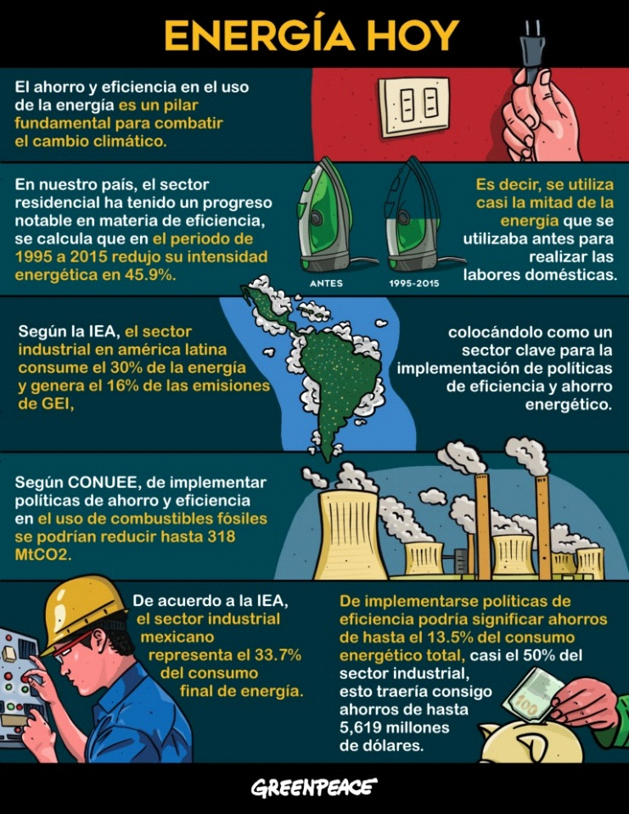

<https://energiahoy.com/2021/03/03/infografia-eficiencia-energetica-en-el-sector-industrial/>



<https://pixabay.com/es/photos/tierra-planeta-continentes-luz-2581631>

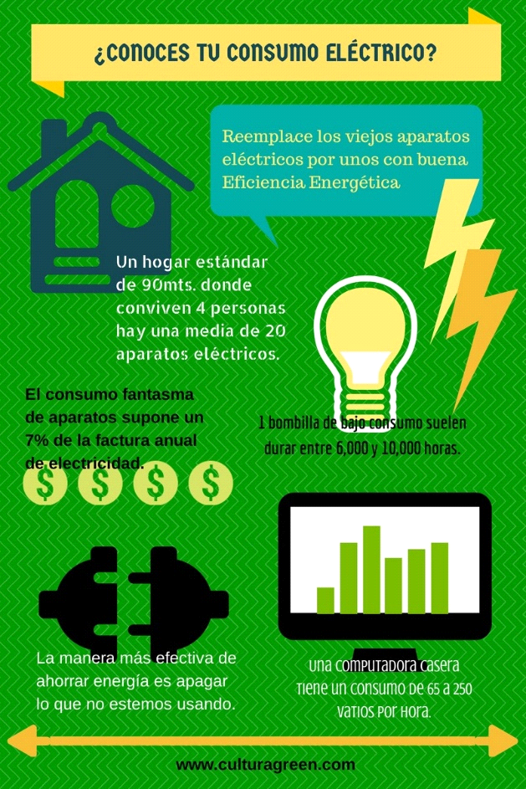

<https://www.pinterest.es/pin/485192559828671601/>